Отчёт по лабораторной работе №9

Программирование цикла. Обработка аргументов командной строки.

Кочина Дарья Сергеевна

Содержание

# 1 Цель работы

Целью данной лабораторной работы является приобретение навыков написания программ с использованием циклов и обработкой аргументов командной строки.

# 2 Задание

Приобрести навыки написания программ с использованием циклов и обработкой аргументов командной строки.

# 3 Теоретическое введение

Стек — это структура данных, организованная по принципу LIFO («Last In — First Out» или «последним пришёл — первым ушёл»). Стек является частью архитектуры процессора и реализован на аппаратном уровне. Для работы со стеком в процессоре есть специальные регистры (ss, bp, sp) и команды. Основной функцией стека является функция сохранения адресов возврата и передачи аргументов при вызове процедур. Кроме того, в нём выделяется память для локальных переменных и могут временно храниться значения регистров.

Для стека существует две основные операции:

1. добавление элемента в вершину стека (push);
2. извлечение элемента из вершины стека (pop).

# 4 Выполнение лабораторной работы

1. Я создала каталог для программам лабораторной работы №9, перешла в него и создала файл lab9-1.asm. (рис. 1)

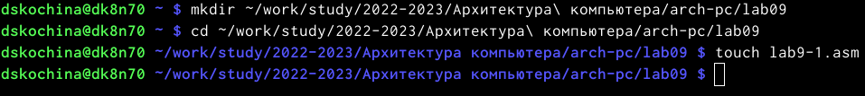

Рис. 1: Создание файла lab9-1.asm

1. Я ввела в файл lab9-1.asm текст программы из листинга для вывода значений регистра ecx, создала исполняемый файл и проверила его работу. (рис. 2, 3)

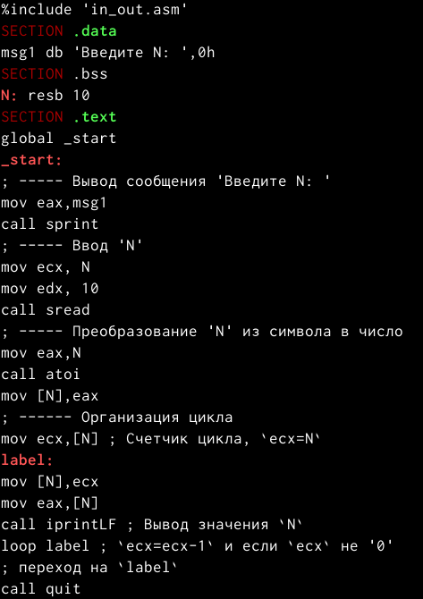

Рис. 2: Текст программы из листинга

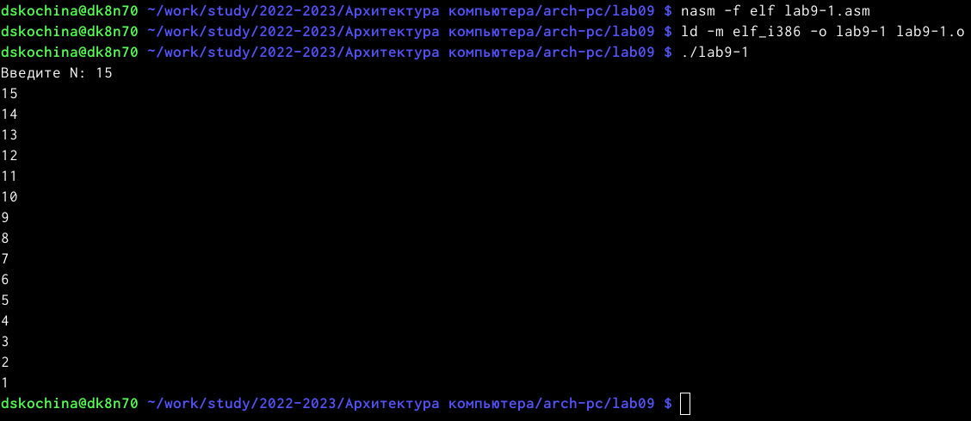

Рис. 3: Результат работы программы

1. Я изменила текст программы, добавив изменение значение регистра ecx в цикле. (рис. 4)

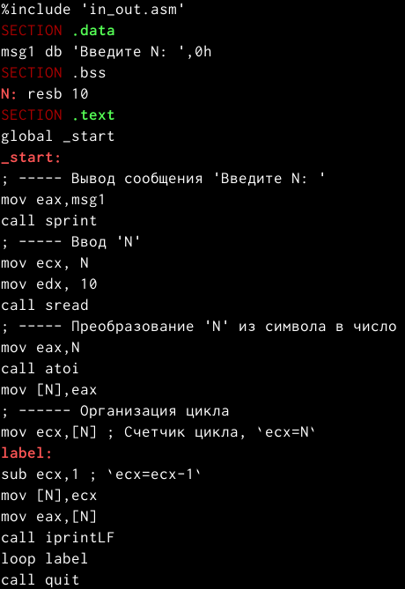

Рис. 4: Изменённый текст программы

1. Я создала исполняемый файл и проверила его работу. Можно заметить из работы, что цикл закольцевался и стал бесконечным. (рис. 5)

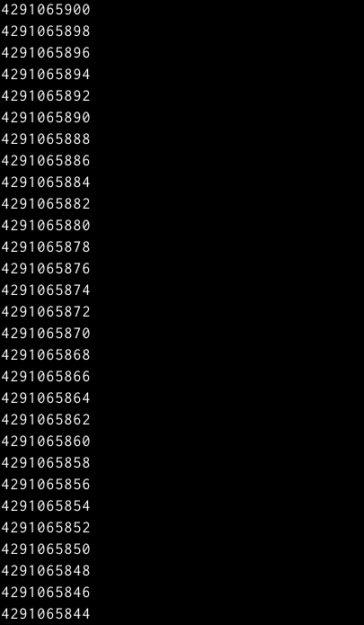

Рис. 5: Результат работы программы

1. Я внесла изменения в текст программы, добавив команды push и pop (добавления в стек и извлечения из стека) для сохранения значения счетчика цикла loop. (рис. 6)

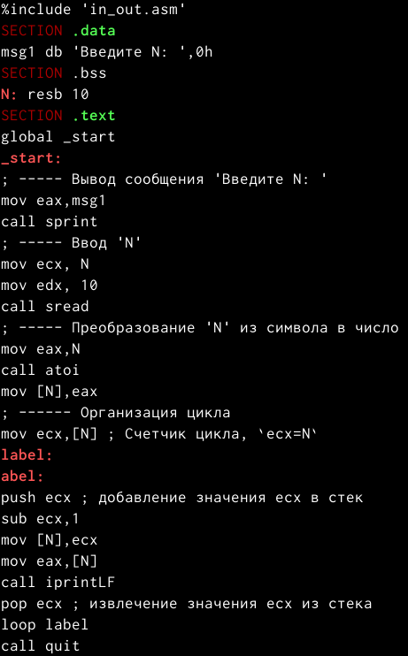

Рис. 6: Изменённый текст программы

1. Я создала исполняемый файл и проверила его работу. Число проходов цикла стало соответствовать числу N, введённому с клавиатуры. (рис. 7)

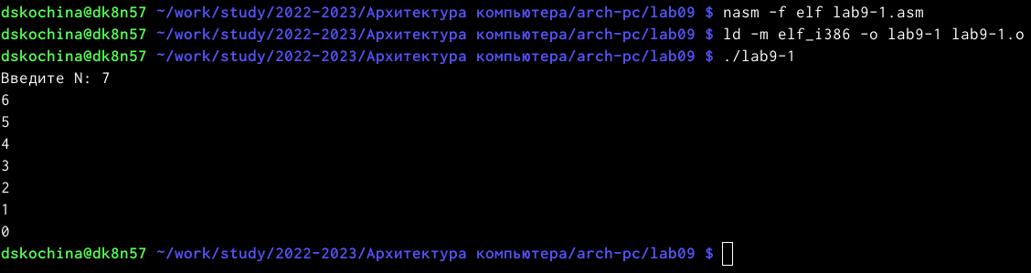

Рис. 7: Результат работы программы

1. Я создала файл lab9-2.asm и ввела в него текст программы из листинга для вывода на экран аргументы командной строки. (рис. 8, 9)

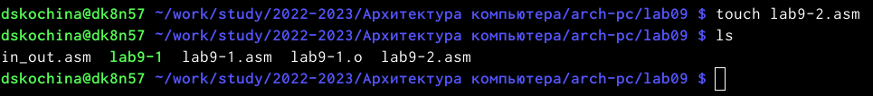

Рис. 8: Создание файла lab9-2.asm

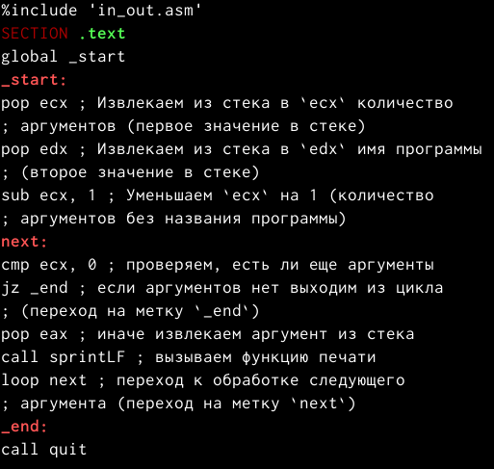

Рис. 9: Текст программы из листинга

1. Я создала исполняемый файл и запустила его, указав аргументы. (рис. 10)

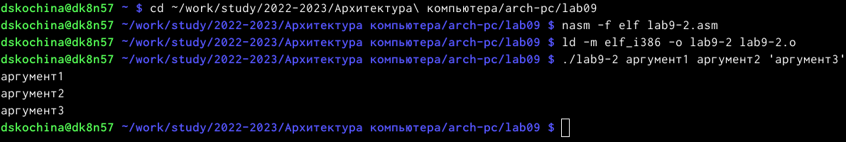

Рис. 10: Результат работы программы

1. Я создала файл lab9-3.asm и ввела в него текст программы из листинга для вычисления суммы аргументов командной строки. (рис. 11, 12)

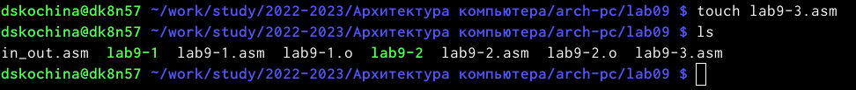

Рис. 11: Создание файла lab9-3.asm

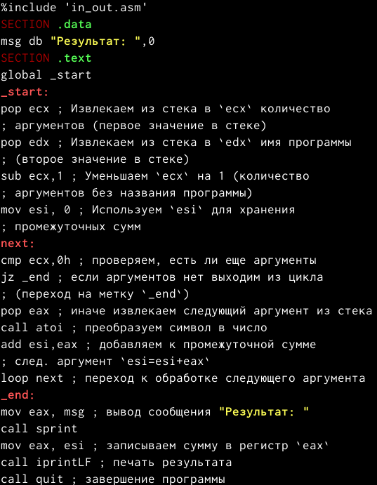

Рис. 12: Текст программы из листинга

1. Я создала исполняемый файл и запустила его, указав аргументы. (рис. 13)

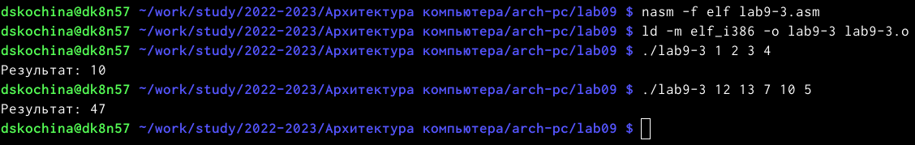

Рис. 13: Результат работы программы

1. Я изменила текст программы из листинга для вычисления произведения аргументов командной строки. (рис. 14)

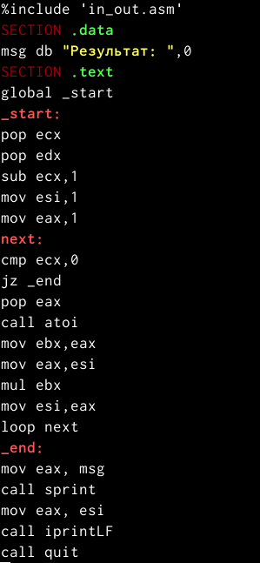

Рис. 14: Изменённый текст программы

1. Я создала исполняемый файл и запустила его. (рис. 15)

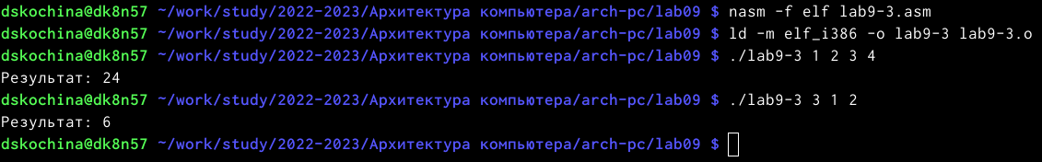

Рис. 15: Результат работы программы

**Самостоятельная работа**

1. Я написала программу, которая находит сумму значений функции f(x) для x=x1,x2,…,xn. Вид функции f(x) я выбрала из таблицы вариантов заданий (f(x)=7(x+1)) в соответствии с вариантом, полученным при выполнении лабораторной работы №7 (вариант 14). Я создала исполняемый файл и проверила его работу на нескольких наборах x=x1,x2,…,xn. (рис. 16, 17)

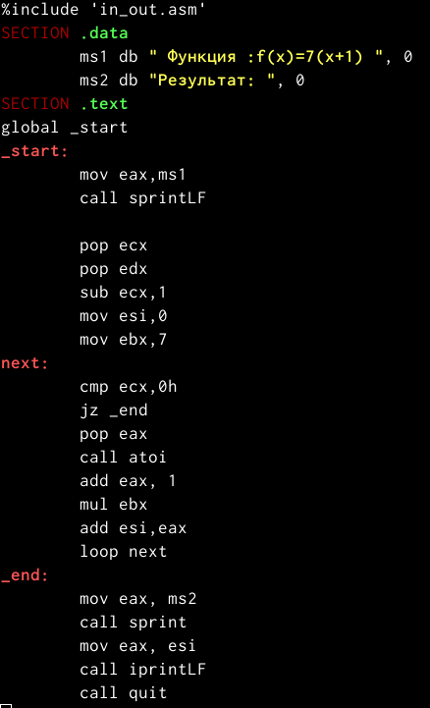

Рис. 16: Текст программы в файле lab9-4.asm

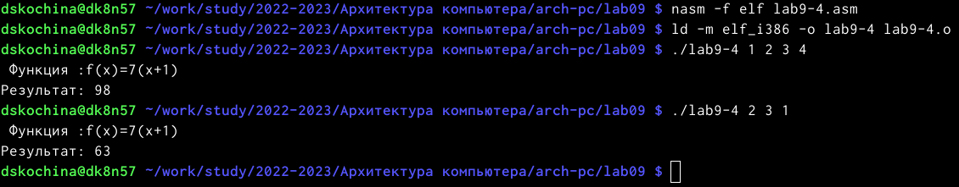

Рис. 17: Результат работы программы

# 5 Выводы

В ходе выполнения данной лабораторной работы я приобрела навыки написания программ с использованием циклов и обработкой аргументов командной строки.